При работе в режиме синхронного потокового ввода/вывода (параграфы 3.2.1 и 3.2.2, страницы руководства программиста 23, 24), прием и передача осуществляется с помощью платы Е-502 (серийный номер - 5T734721), подключенной по USB. Другими словами, ЦАП и АЦП платы соединены. Запись принятых отсчетов осуществляется в .txt файл. В таком случае наблюдаются разрывы фазы принятого гармонического колебания (вставки отсчетов, имеющих константные значения) в случайных позициях (рисунок 1). Однако, при приеме на АЦП от внешнего источника сигнала (генератор «АКИП-3420»), данной проблемы не наблюдается (файл «Generator_AKIP»).

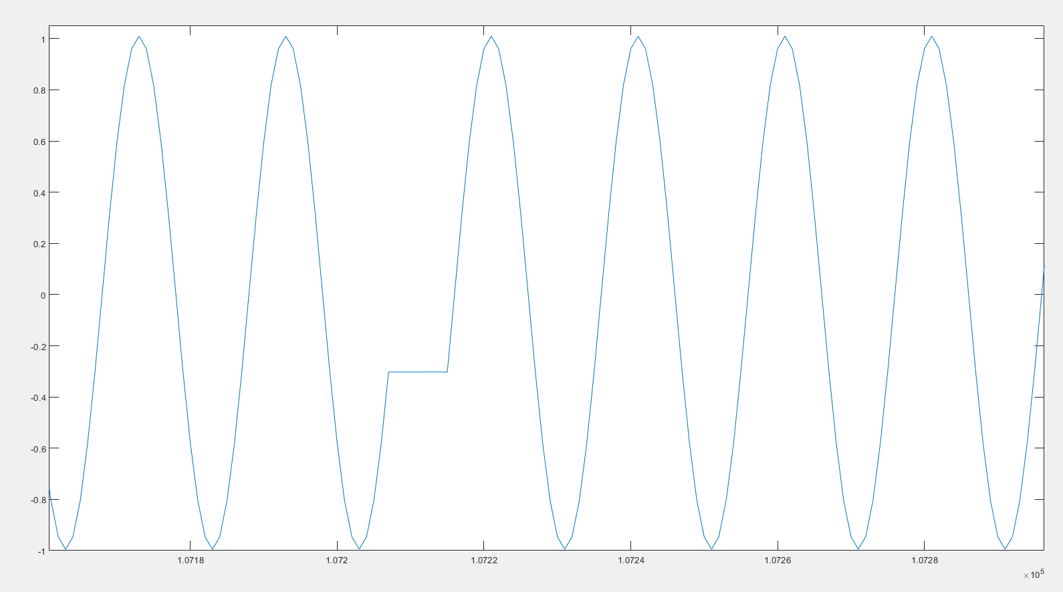

Рисунок 1 – Разрыв фазы принимаемого колебания (несущая 1 кГц) при частоте дискретизации 20 кГц, размер буфера – 1000 отсчетов

Целостность синусоиды контролируется выражением ,

где отсчеты  и  ставятся в соответствие отсчетам  и , принятым с АЦП.

Проверка наличия фазового разрыва колебания осуществляется согласно ,

где .

Имеет место прямая зависимость частоты появления «пробелов» и длительность каждого из них от частоты дискретизации (рисунок 2) и от размера буфера (рисунок 3). Данный вывод был сделан на основе следующих опытов:

1) была уменьшена частота дискретизации, что привело к отсутствию разрывов фазы принимаемого колебания;

2) используя это значение частоты дискретизации (когда нет разрывов), но уменьшив размер буфера обмена с 1000 отсчетов до 400, снова возникают «пробелы» (рисунок 3);

3) оперируя исходным значением частоты дискретизации, был использован более производительный ПК. При этом также не наблюдалось разрывов. Однако, увеличив частоту дискретизации, данная проблема снова дала знать о себе.

Таким образом, частота появления рассматриваемых «пробелов» и их длительность напрямую зависит от производительности используемого ПК, при неизменных значениях частоты дискретизации и размера буфера обмена.

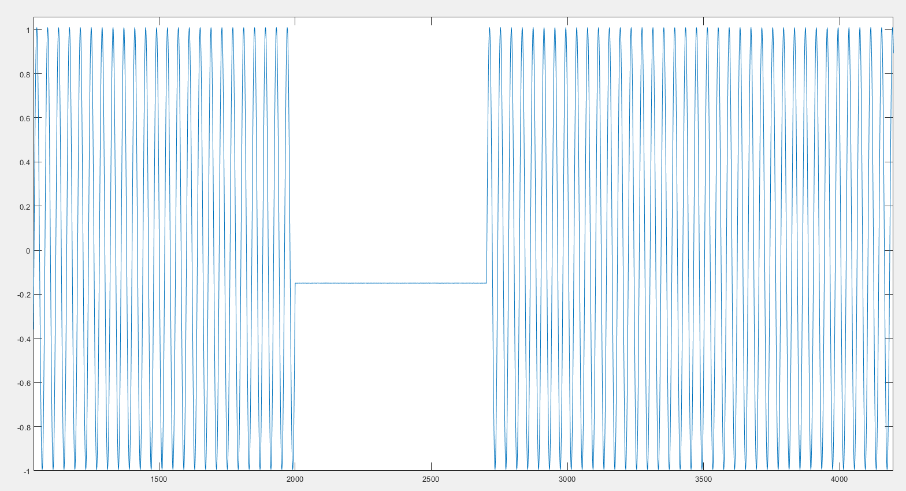

Рисунок 2 – Разрыв фазы принимаемого колебания (несущая 1 кГц) при частоте дискретизации 40 кГц, размер буфера – 1000 отсчетов

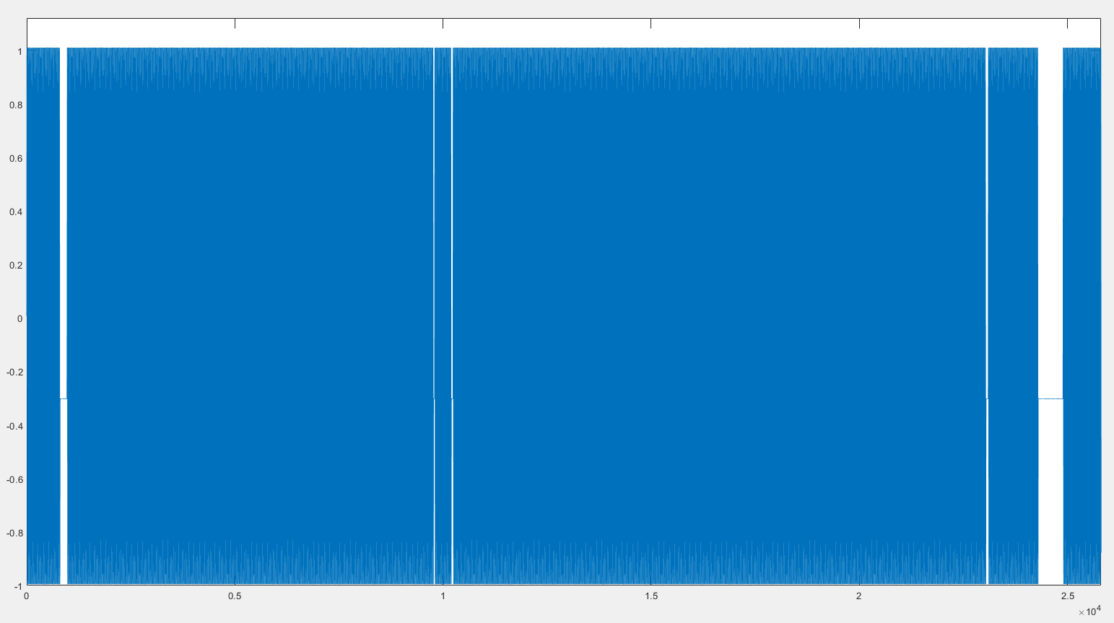

Рисунок 3 – Разрыв фазы принимаемого колебания (несущая 1 кГц) при частоте дискретизации 20 кГц, размер буфера – 400 отсчетов

Данное умозаключение подкрепляется кодами программ. Файл .cpp осуществляет работу в режиме синхронного потокового ввода/вывода. Скрип MATLAB демонстрирует осциллограмму принятого колебания во временной области, а также выводит номера отсчетов, на которых наблюдается разрыв фазы. Файл «Generator_AKIP» отображает осциллограмму сигнала, принятого от внешнего источника.